CURRÍCULO ARTÍSTICO:

Maringá-PR, 19 de Fevereiro de 2022.

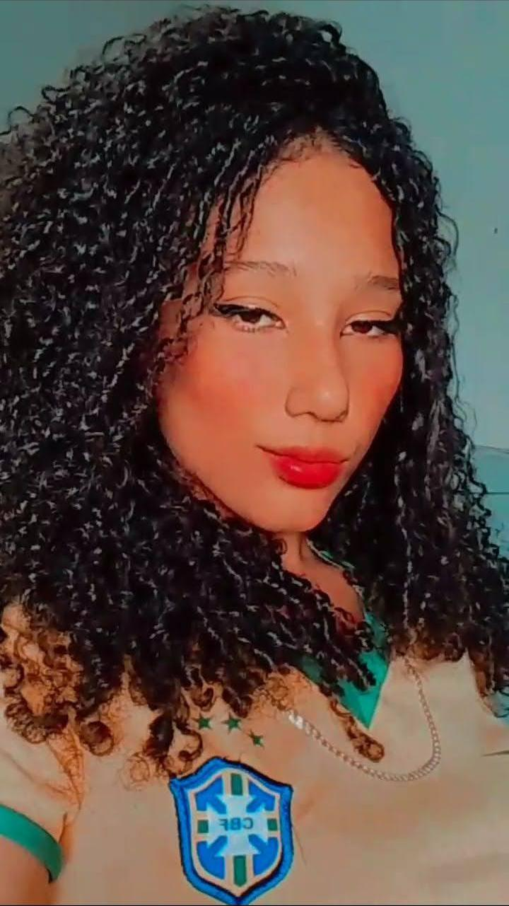

DADOS PESSOAIS____________________________________________________

Nome: Genypher Beatriz de Freitas Bento Silva
Nome Artístico: Genypher Beattriz
Data Nascimento: 25/01/2003. Idade: 19.
Função artística desejada: Atriz, modelo manequim e modelo fotográfico.
Filiação: Pai George Bento, Mãe Joice Freitas
Nacionalidade: Brasileira

CONTATOS__________________________________________________________

Endereço: Rua Pioneira Maria Manhas Garcia nº. 426 – Bairro: Jardim Monte Rei – Maringá -PR. CEP: 87083-650
Fones contatos: (13) 996410328
E-Mail: genyphersilva12@gmail.com

DOCUMENTOS______________________________________________________
RG: 62.337.171-6
CPF: 564.387.818-60
Carteira Profissional Nº 56438781860
DRT:

ESCOLARIDADE_____________________________________________________
Ensino Médio Completo

ATIVIDADES EXERCIDAS_____________________________________________
Entrevistadora desde 01/2021
Instrutora de Passarela infantil/adolescente desde 01/2018
Atriz desde 11/2017
Modelo fotográfico desde 11/2017
Modelo manequim desde 11/2017

RESUMO ARTÍSTICO_________________________________________________
2022 – WORKSHOP CONSTRUINDO UMA CARREIRA coordenação e direção de Igor Bartchewsky pelo período de 06/06/2022 em andamento 32 horas no presencial mais on line a sair certificado. Curso de formação documental e conhecimento gerais para a construção de carreira. Híbrido, on line e parte presencial ministrado pela OAIB PRODUÇÕES.

04/2022 – OFICINA CINEMATROGRÁFICA para a participação no filme longa metragem A MARGEM DA FACE, de roteiro e direção geral de Igor Bartchewsky, com oficina cinematográfica HÍBRIDA, on line com 10 aulas preparatória, preparação de elenco profissional, vídeo teste e filmagem com personagem a definir por estar em andamento : CARGA HORARIA 46:00hs da oficina cinematográfica on line, restante sairá em certificado em andamento incluindo presencial. Curso de formação documental e conhecimentos gerais para atuação em cinema sendo parte on line e parte presencial ministrado pela OAIB PRODUÇÔES direção e coordenação de Igor Bartchewsky.
03/2022 – WORKSHOP INTRODUTÓRIO OAIB PRODUÇÕES ON LINE realizado em curso documental por internet, de currículo, portfólio, inscrições e documentações em geral, posturas, preparações para atuações como atriz/ator em estudos de interpretação e representação, conhecimento das diferentes funções da carreira de modelo com atendimento e suporte on-line com aprendizados de programas editor de texto, vídeos, áudios e atendimentos para iniciar em trabalhos nos eventos presenciais. Realizado pelo período de 01/02/2022 a 27/03/2022 na OAIB PRODUÇÕES e SECRET MODELS com o diretor IGOR BARTCHEWSKY. Carga Horária 49:00 hs.
10/2021- DESFILE COM ROUPAS E ACESSÓRIOS ON LINE- Fui convidada pela Consultora de Moda Maria Duarte para participar de sua live realizando um desfile, bate papo, sorteios, dicas para baixinhas e como se vestir bem estando acima do peso, junto com a Modelo Isabela Gaeta, na sua Loja Lê Lelieco em Registro-sp. ( Em andamento) Carga horária de 08:00h.
03/2021- DESFILE DE ENCERRAMENTO- Realizado um desfile de encerramento da 1° etapa do Workshop de Passarela para as Modelos com a presença da equipe Agência Shimizu. Atualizando o conhecimento Artístico e favorecendo tudo que precisam saber para uma boa performance. Coordenado por Edson Shimizu e Direção de George Bento e seus colaboradores. Realizado no dia 09/03/2021 no Local Mundo empreendedor, Vale do Ribeira em Registro-sp. Carga horária 10:00 horas.
01/2021- ENTREVISTA NA LOJA NOELI JÓIAS- A Instrutora de modelos Genypher Beatriz realizou uma entrevista com a Noeli, onde a Noeli recebeu a equipe da Topmodelvale em sua Loja de Joias e deixou tudo curiosos com as novidades...As modelos fizeram selfies na Loja com as jóias durante o treinamento. Local da entrevista em Registro-sp na Loja Noeli Jóias e Acessórios, Realizado no dia 26/01/2021 á 26/01/2021 com a carga horária de 03:00 horas
01/2021- PARTICIPAÇÃO DA NOVELA “O MISTÉRIO DO CONFINS DO VALE” - Fui convidada pela diretora Lurdinha Molina para participar da Novela “O mistério do Confins do vale”
Aonde atuei nós capítulos 3,5,6,7,9,10,13 e 14 e ajudei a gravar as cenas da novela. As A Novela foi gravada em Jacupiranga-sp, local Pesqueiro Santa Maria. Período 23/01/2021 á 30/06/2021 carga horária 120:00h.
26/10/2020
11/2020- ENSAIO DE FOTOGRAFIA- A loja Tuka Moda Indianas convidou Genypher Beatriz a realizar um ensaio fotográfico com as Marcas exclusivas de sua loja para entrar em audiência na Agência Topmodelvale, com a direção de Tuka Lima e Coordenação de George Bento, período de 10/11/2020, no local Shopping Registro-sp, sala 13. Carga horária de 03:00 horas.
11/2020 – PARTICIPAÇÃO EM UMA CAMPANHA DA TOPMODELVALE- A equipe Topmodelvale convidou a Atriz Genypher Beatriz para participar do Lançamento da Campanha “Mundo Jovem” com direção e produção de George Bento. Pelo período 20/11/2020 em Registro-sp na escola Microvip, carga horária de 05:00.
03/2020 –OFICINA DE TREINAMENTO EM PREPARAÇÃO DE MODELO/ATOR. Conclusão da etapa de Ensaios Fotográfico para o Portifólio Artístico. Realizado pelo fotógrafo Sérgio Shimizu. Culminando com as etapas Artísticas como Teatro, Filmes, Desfiles, Mídia Digital e Fotografia. Autoria de George Bento e Direção Genypher Beatriz pelo período de 09/03/2020 á 09/03/2021 na escola Microvip em Registro-sp com a CARGA HORÁRIA DE 12 HORAS.
03/2020- ENSAIO DE VÍDEO E FOTOGRAFIA- Realizadando em preparação para uma personagens e protagonista Rajkhell (Elemento Água) que está sendo atuada por Genypher Beatriz na série Comando Alfa Missão Ambiente Limpo. A preparação esta sendo de acordo com a produção do Gibi.(Desenhado e criado pelo próprio diretor/produtor George Bento) Vídeo e Matéria sobre a personagem e a Atriz Genypher sendo Realizada no Vale do Ribeira, Registro-sp, período 23/03/2020 carga horária 12:00 horas. (em andamento)
07/2020 – SECRETARIADO ADMINISTRATIVO, realizado módulos de qualidade no atendimento, organização e planejamento, Windows Live Mail, ortografia e Gramática, redação empresarial e Gerenciamento financeiro, Autoria de Rogério Sales, Direção de Lucas Moreira, no período de 09/05/2020 á 30/07/2020, na escola Microvip Registro-sp com a CARGA HORÁRIA DE 64 HORAS AULA.
09/2019- PARTICIPAÇÃO DO DESFILE AFRO DESCENDENTES- Fui convidada pela Kelaine para desfilar o Desfile Afro Descendentes realizado pelo Poder Negro do Vale Ribeira. Pelo período de 24/09/2019. Carga horária 10horas.
05/2019- ENTREVISTA COM A CANTORA CAMILA LISBOA- A entrevistadora Genypher Beatriz realizou uma entrevista com a Cantora Camila Lisboa para a Topmodelvale, Realizado em Pariquera-açu no Rotary Day, direção de George Bento. Carga horária de 05:00 horas.
02/2018 –PARTICIPAÇÃO NO FILME COMANDO ALFA- tendo a oportunidade de atuar no episodio 02 ao lado da atriz/modelo top Elisa Shayra( Advogada Sarah ). Genypher Beatriz , interpretará a personagem protagonista Rajkhell (Elemento Água). A preparação da atriz esta sendo de acordo com a produção do Gibi.(Desenhado e criado pelo próprio diretor/produtor George Bento). A personagem foi criada com da Performance Vocal Sylwia Gorak (Polónia) que apoia e colabora cedendo sua imagem para a concepção artística da personagem. Realizada no Vale do Ribeira, Registro-sp. Carga horária 120:00 horas. ( em andamento 01/2018 – Oficina Preparatória Topmodelvale para desfile ’ Workshop de passarela, posturas e Expressão Corporal, autoria de George Bento Direção de George Bento e Genypher Beatriz pelo período de 01/01/2018 á 30/12/2018 na escola Mocrovip em Registro-sp com a CARGA HORÁRIA DE 12 HORAS.
07/2017 – AULAS DE TEATRO- Participação nas Aulas de Teatro, na Oficina sensibilizando e fazendo arte pelo meio ambiente, Direção da pela Atriz Graziela Barduco, Coordenado por George Buds. Objetivo realizando para a produção do Filme Comando alfa Missão Ambiente Limpo. Graziela Barduco ministrou aulas de Teatro para atores iniciantes. No espaço da entidade Sebrae em Registro-sp, nos dia 15/07/2017 á 29/07/2017, carga horária 45:00 horas.
07/2017 – OPERADOR DE COMPUTADOR 7, Introdução a informática, Windows 7, Word 2016 básico, Excel 2016 básico, Microsoft Edge e demais navegadores, antivírus e segurança. Autoria de Rogério Sales Direção de Lucas
Moreira, pelo período de 06/07/2017 á 05/04/2019 em Registro-sp na escola Microvip CARGA HORÁRIA DE 76 horas aula.
12/2017 –OFICINA DE INICIAÇÃO TEATRAl E MODELAGENS , Realizado noções de Passarela, Produção, Expressão Corporal e informações da Profissão autoria de George Bento Direção de George Bento pelo período de 01/11/2017 á 12/2017 na escola Microvip, Registro-sp com a CARGA HORÁRIA DE 32 HORAS.
01/2017- INSTRUTORA DE PASSARELA PARA MODELOS INICIANTES, inicie com o Produtor/Diretor George Bento a passar instruções/posturas de passarela para modelos iniciantes, pelo período de 11/01/2017 até o presente momento com carga horária de 04:00 horas, em Registro-sp.

FORMAÇÃO, CURSOS, WORKSHOPS E OFICINAS DE APERFEICOAMENTO:

Nome: WORKSHOP HÍBRIDO CONSTRUINDO UMA CARREIRA
Direção: Igor Bartchewsky
Coordenação: Igor Bartchewsky
Carga horária: 32:00hs
Período: De 06/06/2022 a 20/06/2022
Local: Sede – Rua Amazonas, 637 casa 10- centro do forte- praia grande- SP

Nome: OFICINA CINAMETOGRAFICA OAIB PRODUÇAOES ON-LINE PARA O FILME A MARGEM DA FACE.
Direção: Igor Bartchewsky
Coordenação: Igor Bartchewsky
Carga horária: 46:00hs
Período: De 04/04/2022 a 17/04/2022
Local: Sede – Rua Amazonas, 637 casa 10- centro do forte- praia grande- SP

Nome: WORKSHOP INTRODUTÓRIO OAIB PRODUÇÕES ON-LINE
Direção: Igor Bartchewsky
Coordenação: Igor Bartchewsky
Carga Horária 49:00hs.
Período: De 01/02/2022 a 27/03/2022.
Local: On Line, pela OAIB PRODUÇÕES - Rua Amazonas, 637 Casa 10 – Canto do Forte – Praia Grande – SP.

Nome: DESFILE DE LOOKS PARA LOJA LE LIECO
Direção:. Maria Duarte
Coordenação:. Maria Duarte
Carga horária: 08:00h
Período:. 20/10/2021 (em andamento)
Local:. Loja Lelieco, em Registro-sp

Nome: ENCERRAMENTO DA 1° ETAPA DO CURSO DE MODELO
Direção:. George Bento
Coordenação:. Genypher Beatriz e Agência Shimizu
Carga horária: 10:00h
Período:. 09/03/2021
Local:. Mundo empreendedor em Registro-sp, Vale do Ribeira

Nome: ENTREVISTA COM A NOELI
Direção:. George Bento
Coordenação:. George Bento
Carga horária: 05:00
Período:. 26/01/2021
Local:. Loja Noeli Jóias e Acessórios, em Registro-sp.

Nome: PARTICIPAÇÃO NA NOVELA “O MISTÉRIO DO CONFINS DO VALE”
Direção:. Lurdinha Molina
Coordenação:. Ricardo Molina e George Bento
Carga horária: 120:00h
Período:. 23/01/2021 á 30/06/2021
Local:. Jacupiranga-sp, Pesqueiro SantRegistro-s

Nome: REALIZAÇÃO DE ENSAIO DE VIDEO E FOTOGRAFIA
Direção:. George Bento
Coordenação:. George Bento
Carga horária: 12:00 h
Período:. 23/03/2020
Local:. Escola Microvip, em Registro-sp

Nome: Oficina de Treinamento em Preparação de Modelo/Ator Topmodelvale
Direção: George Bento
Coordenação:. George Bento e Genypher Beatriz
Carga horária:. 12:00hs
Período:. 09/03/2020
Local:. Presencial pela Topmodelvale – Rua Nakatsugawa 175, Vila Tupy, Registro-sp – Escola Microvip

Nome:. ENSAIO FOTOGRÁFICO NA LOJA TUKA MODAS EXCLUSIVAS
Direção:. Tuka Lima
Coordenação:. George Bento
Carga horária:. 03:00 horas
Período:. 10/11/2020
Local:. Registro-sp no Shopping registro, sala 13

Nome: PARTICIPAÇÃO NO LANÇAMENTO DA CAMPANHA “MUNDO JOVEM”
Direção:. George Bento
Coordenação:. George Bento
Carga horária: 05:00hr
Período:. 20/11/2020
Local:. Registro-sp, escola Microvip.

Nome: Secretariado Administrativo
Direção: Rogério Sales
Coordenação:. Lucas Moreira
Carga horária:. 64:00hs
Período:. 09/05/2020 á 30/07/2020
Local:. Microvip – Rua Nakatsugawa 175, Vila Tupy, Registro-sp – Escola Microvip

Nome: DESFILE AFRÔ DESCENDENTES
Direção:. Poder Negro e Maria Duarte
Coordenação:. Maria Duarte
Carga horária: 10:00h
Período:. 24/09/2019
Local: Vale do Ribeira na Praça dos Expedicionários, Registro-sp

Nome: ENTREVISTANDO A CANTORA CAMILA LISBOA
Direção:. George Bento
Coordenação:. George Bento
Carga horária: 05:00
Período:. 02/05/2019
Local: Pariquera-açu no Rotary Day

Nome: PARTICIPAÇÃO DA SERIE “COMANDO ALFA MISSAO AMBIENTE LIMPO”
Direção:. George Bento
Coordenação:. George Bento
Carga horária: 120h
Período:. 10/02/2018 ( em andamento)
Local:. Vale do Ribeira em Registro-sp

Nome: Oficina Preparatória Topmodelvale para desfile
Direção: George Bento
Coordenação:. George Bento e Genypher Beatriz
Carga horária:. 12:00hs
Período:. 01/01/2018 á 30/12/2018
Local:. Presencial pela Topmodelvale – Rua Nakatsugawa 175, Vila Tupy, Registro-sp – Escola Microvip

Nome:. AULAS DE TEATRO
Direção:. Graziela Barduco
Coordenação:. George Bento
Carga horária:. 45:00hs
Período:. 15/07 á 29/07/2017
Local:. Sebrae em Registro-sp

Nome: Operador de Computador 7
Direção: Rogério Sales
Coordenação:. Lucas Moreira
Carga horária:. 76:00hs
Período:. 06/07/2017 á 05/04/2019
Local:. Microvip – Rua Nakatsugawa 175, Vila Tupy, Registro-sp – Escola Microvip

Nome: Oficina de Iniciação Teatral e Modelagem
Direção: George Bento
Coordenação:. George Bento e Genypher Beatriz
Carga horária:. 32:00hs
Período:. 01/11/2017 á 16/12/2017
Local:. Presencial pela Topmodelvale – Rua Nakatsugawa 175, Vila Tupy, Registro-sp – Escola Microvip

Nome: INSTRUTORA DE PASSARELA PARA MODELOS INICIANTES
Direção:. George Bento
Coordenação:. Genypher Beatriz
Carga horária: 04:00
Período:. 11/01/2017 até o presente momento (em andamento)
Local:. Vale do Ribeira, Registro-sp

SOMA DE CARGA HORÁRIA TOTAL:
Carga horária geral somando trabalhos e cursos: 670:00 horas.

PORTIFÓLIO ARTÍSTICO

2022- WORKSHOP CONSTRUINDO UMA CARREIRA coordenação e direção de Igor Bartchewsky pelo período de 27/03/2022 em andamento 5 horas no presencial mais on line a sair certificado. Curso de formação documental e conhecimento gerais para a construção de carreira. Híbrido, on line e parte presencial ministrado pela OAIB PRODUÇÕES.

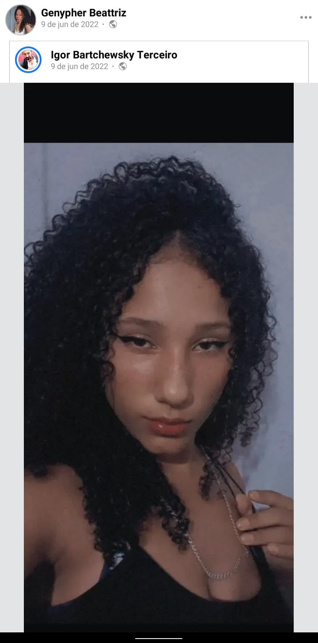
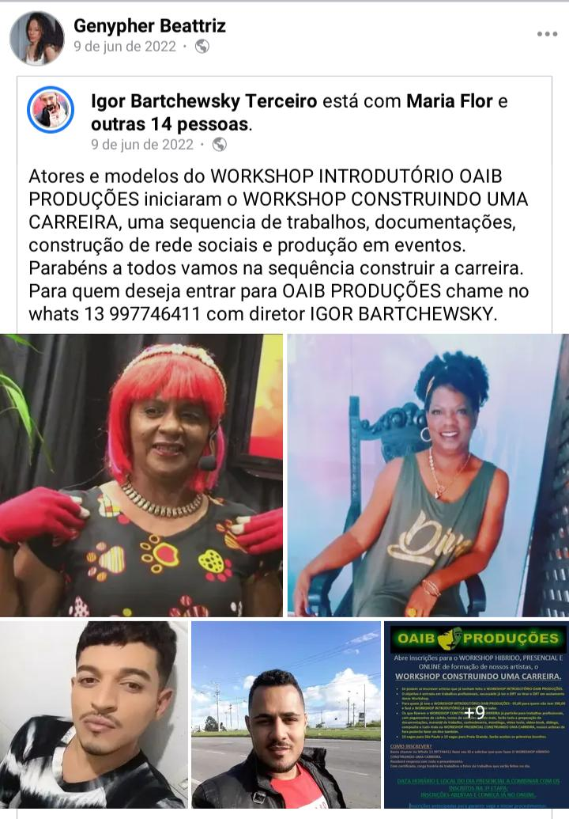

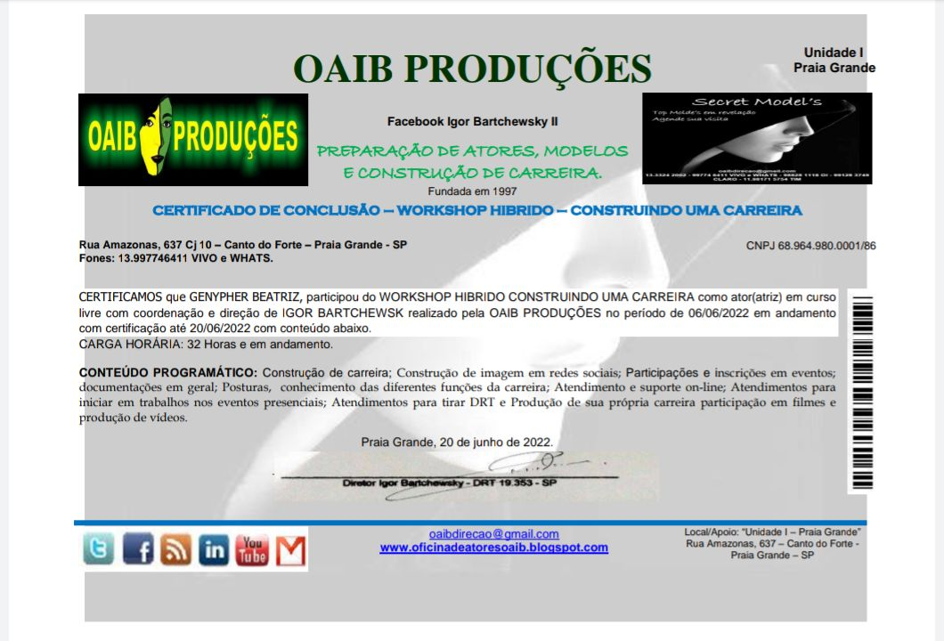
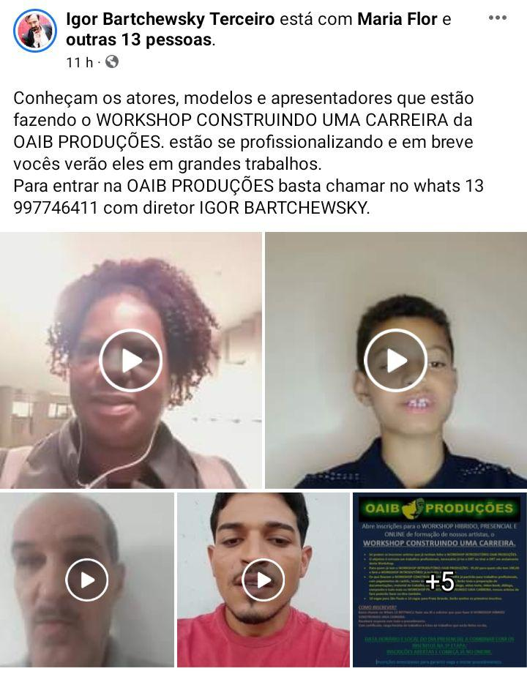
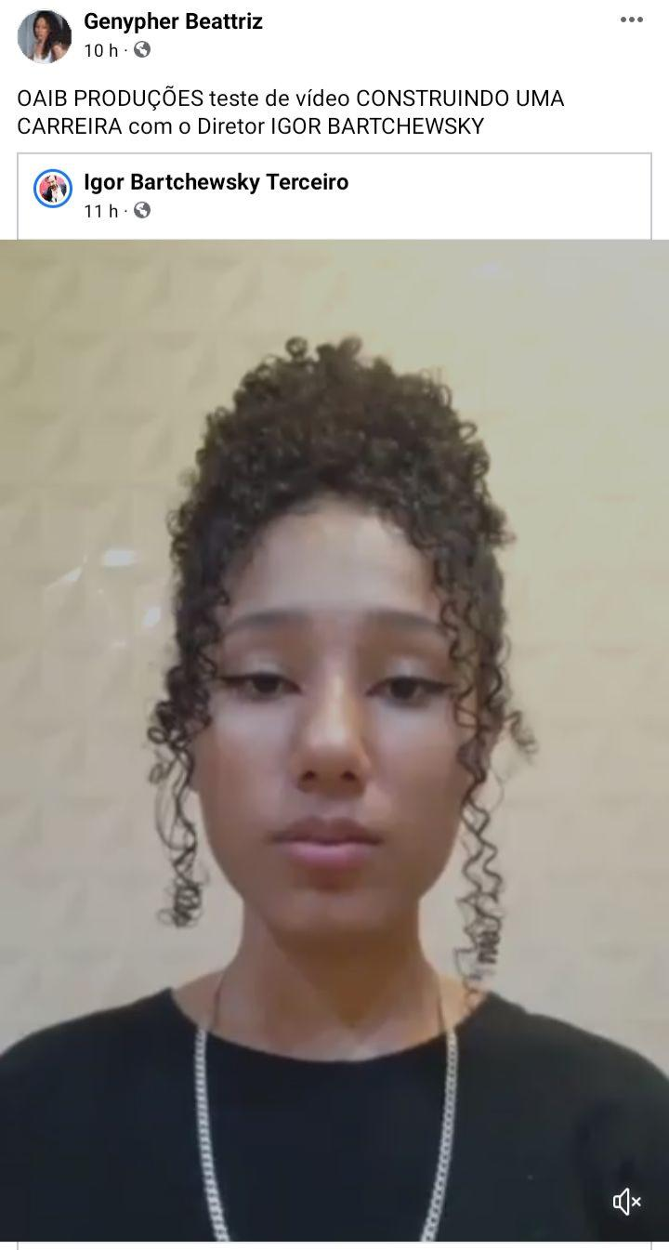
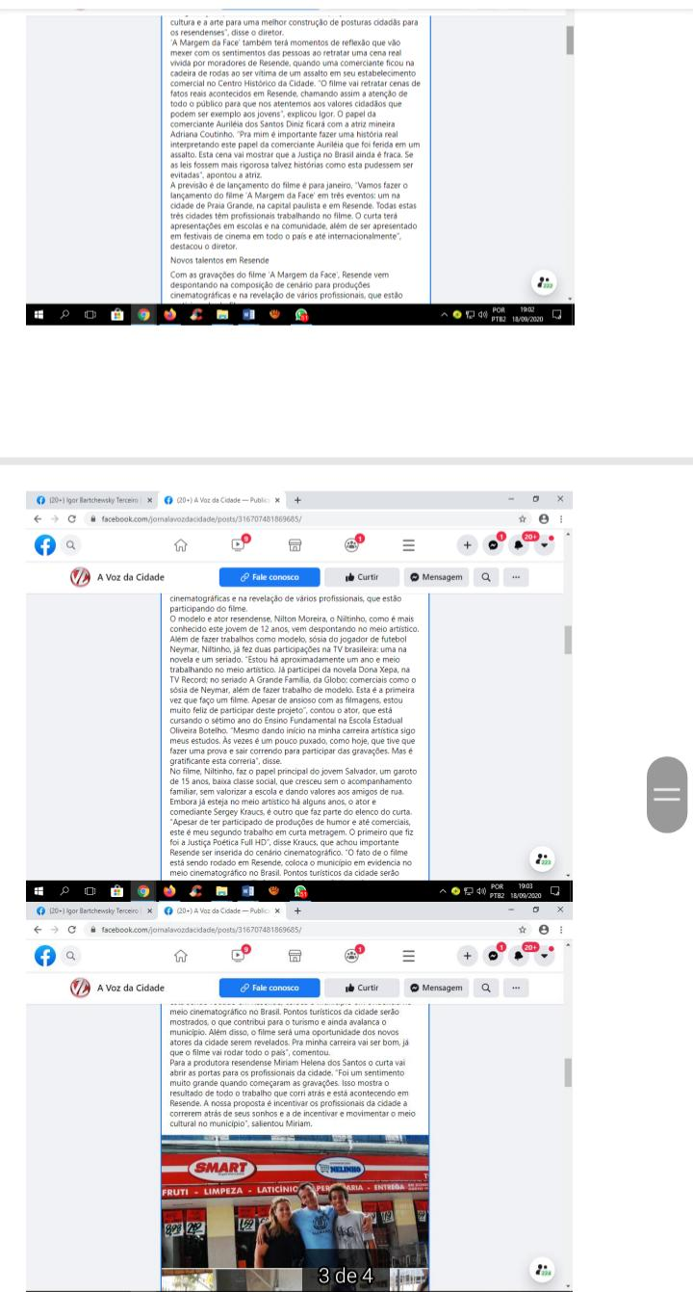
04/2022 – OFICINA CINEMATROGRÁFICA para a participação no filme longa metragem A MARGEM DA FACE, de roteiro e direção geral de Igor Bartchewsky, com oficina cinematográfica HÍBRIDA, on line com 10 aulas preparatória, preparação de elenco profissional, vídeo teste e filmagem com personagem a definir por estar em andamento : CARGA HORARIA 46:00hs da oficina cinematográfica on line, restante sairá em certificado em andamento incluindo presencial. Curso de formação documental e conhecimentos gerais para atuação em cinema sendo parte on line e parte presencial ministrado pela OAIB PRODUÇÔES direção e coordenação de Igor Bartchewsky.
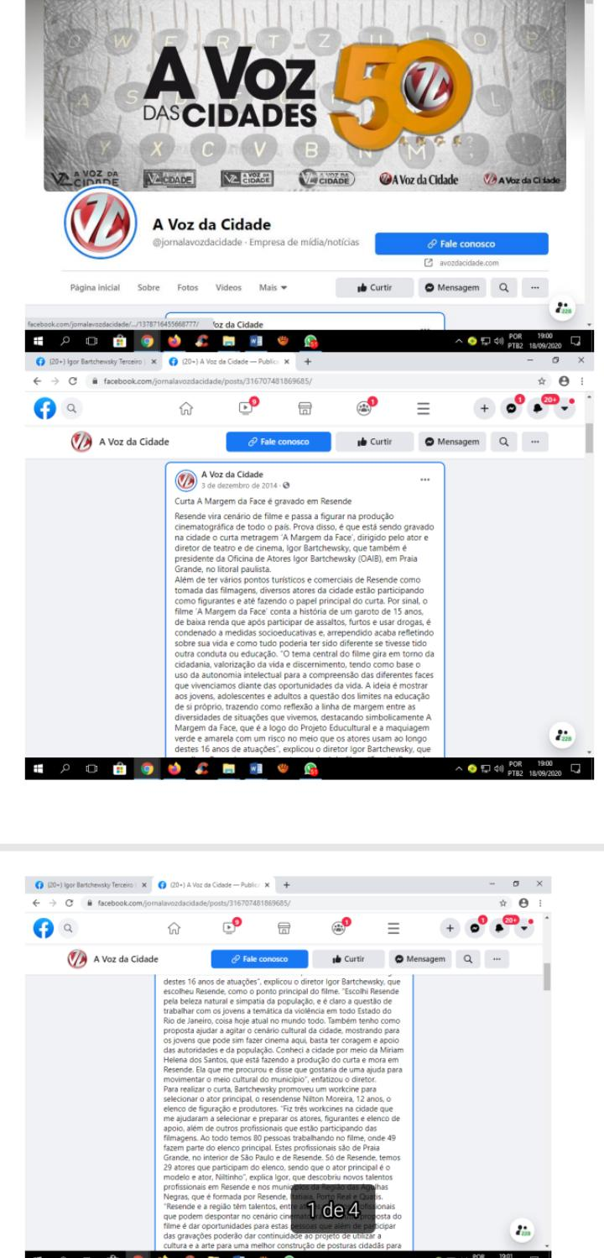

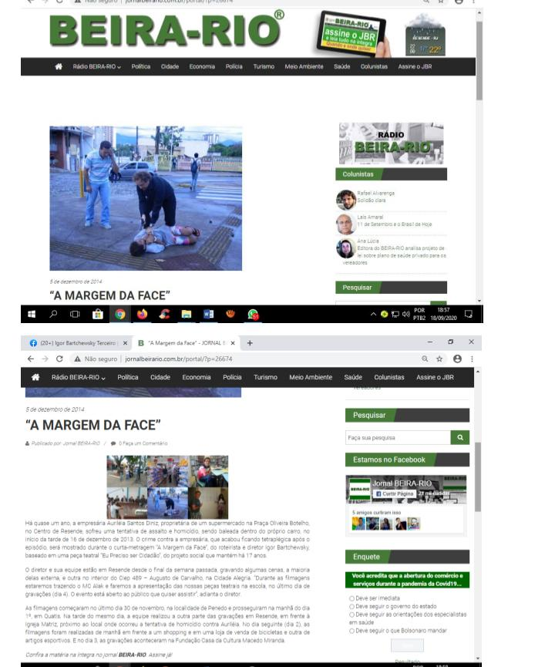
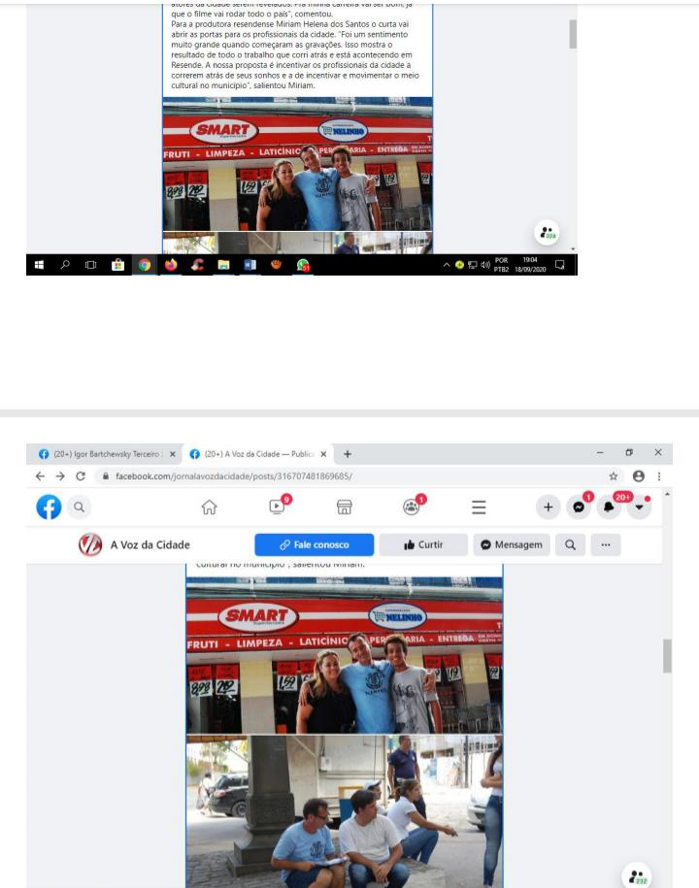
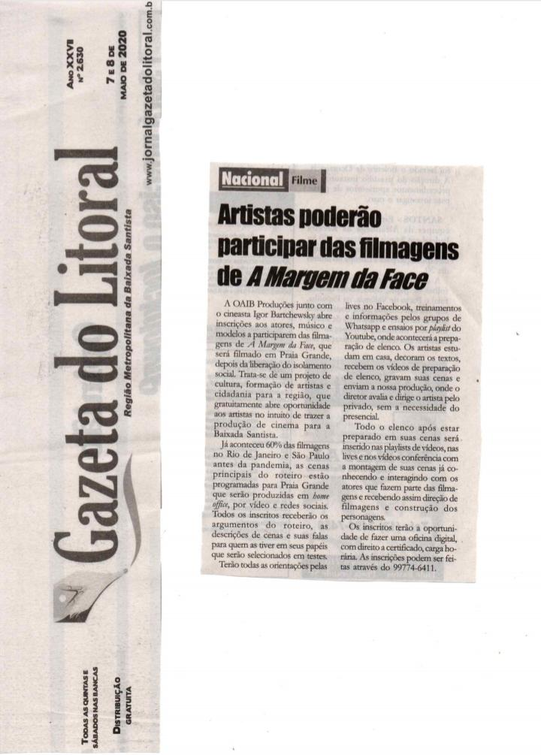
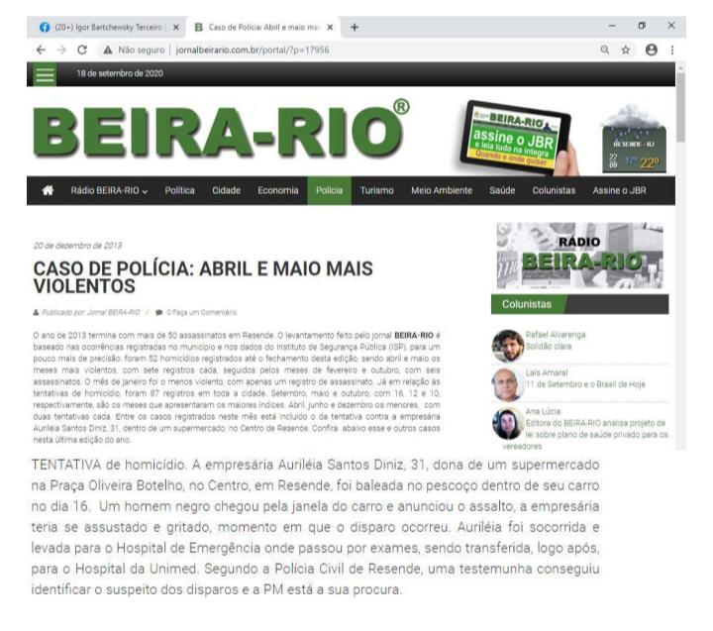

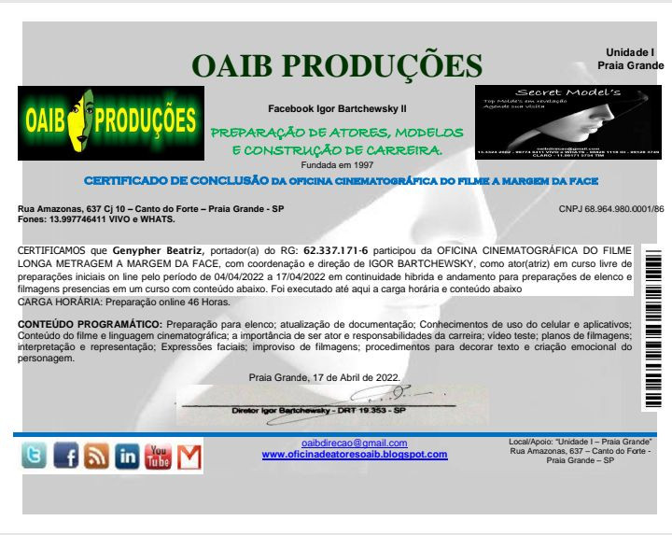

03/2022 – WORKSHOP INTRODUTÓRIO OAIB PRODUÇÕES ON LINE realizado em curso documental por internet, de currículo, portfólio, inscrições e documentações em geral, posturas, preparações para atuações como atriz/ator em estudos de interpretação e representação, conhecimento das diferentes funções da carreira de modelo com atendimento e suporte on-line com aprendizados de programas editor de texto, vídeos, áudios e atendimentos para iniciar em trabalhos nos eventos presenciais. Realizado pelo período de 01/02/2022 a 27/03/2022 na OAIB PRODUÇÕES e SECRET MODELS com o diretor IGOR BARTCHEWSKY. Carga Horária 49:00 hs.

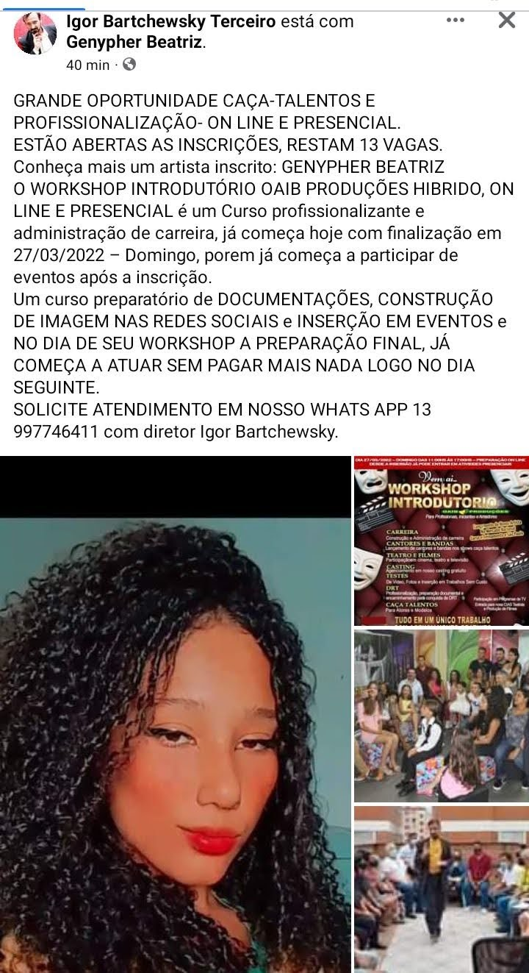

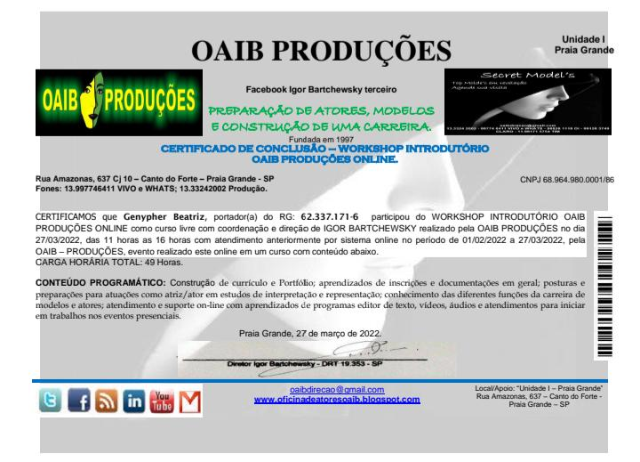

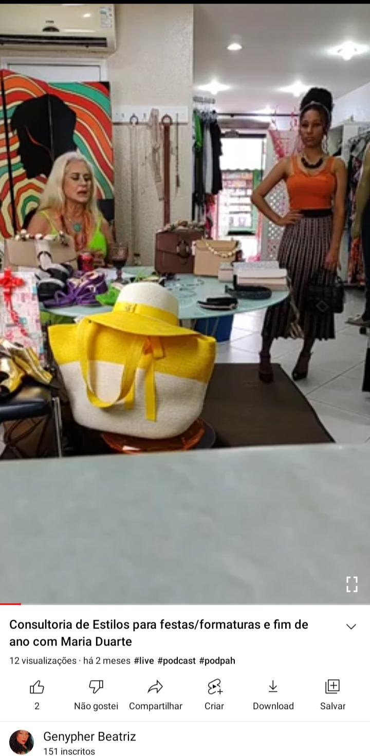
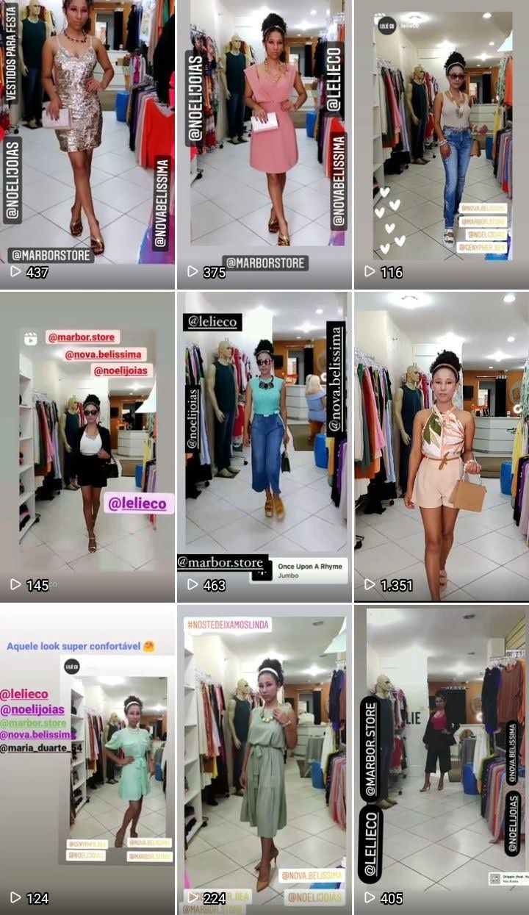
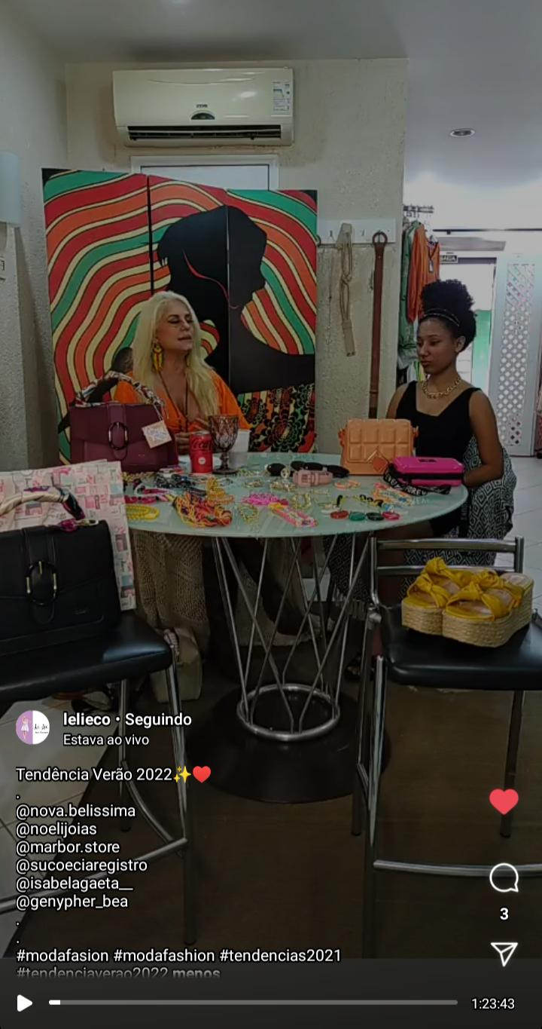
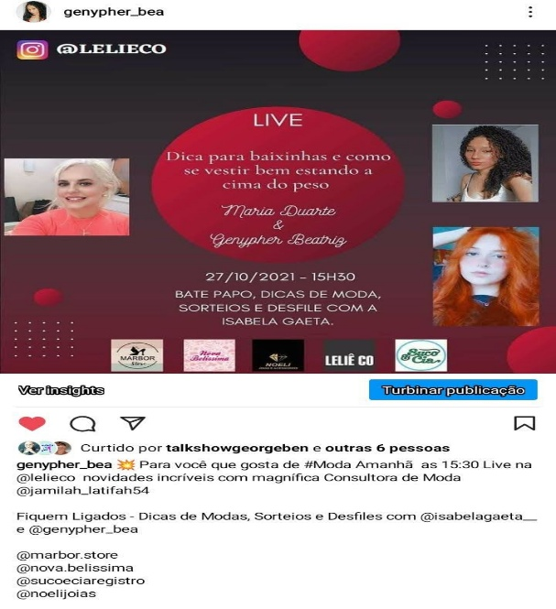
10/2021- DESFILE COM ROUPAS E ACESSÓRIOS ON LINE- Fui convidada pela Consultora de Moda Maria Duarte para participar de sua live realizando um desfile, bate papo, sorteios, dicas para baixinhas e como se vestir bem estando acima do peso, junto com a Modelo Isabela Gaeta, na sua Loja Lê Lelieco em Registro-sp. ( Em andamento) Carga horária de 08:00h.

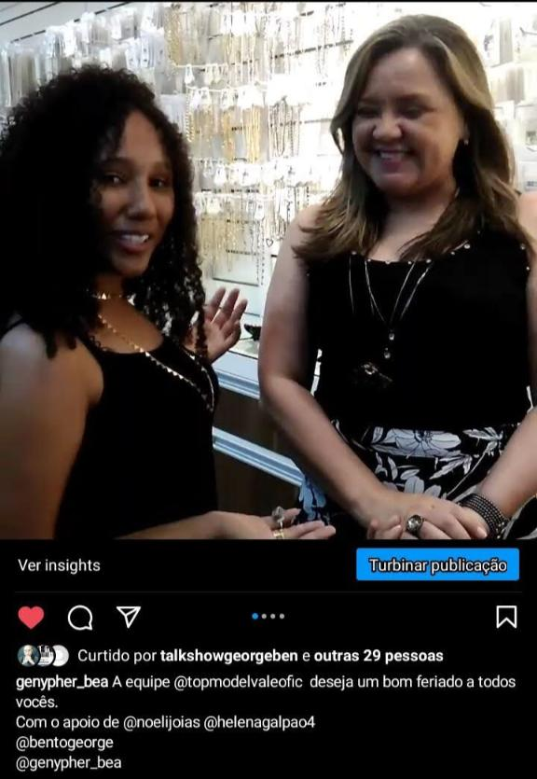
01/2021- ENTREVISTA NA LOJA NOELI JÓIAS- A Instrutora de modelos Genypher Beatriz realizou uma entrevista com a Noeli, onde a Noeli recebeu a equipe da Topmodelvale em sua Loja de Joias e deixou tudo curiosos com as novidades...As modelos fizeram selfies na Loja com as jóias durante o treinamento. Local da entrevista em Registro-sp na Loja Noeli Jóias e Acessórios, Realizado no dia 26/01/2021 á 26/01/2021 com a carga horária de 03:00 horas.
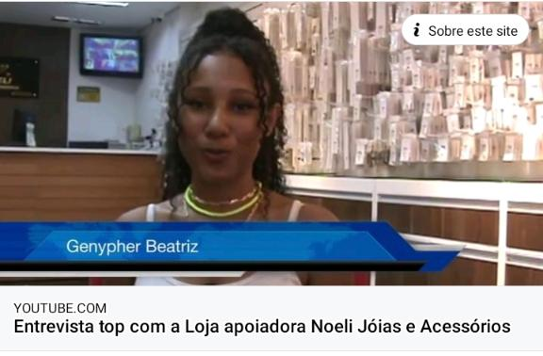
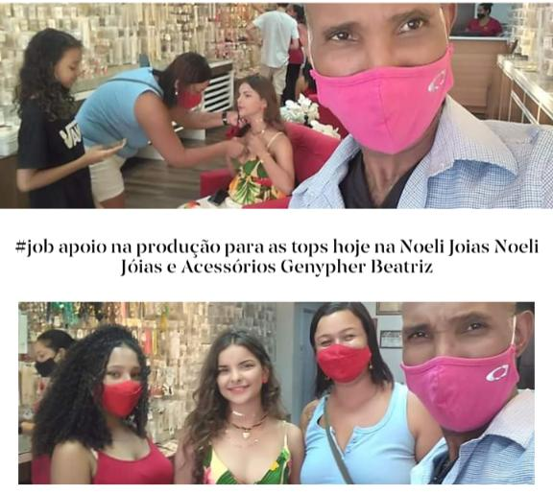

03/2021- DESFILE DE ENCERRAMENTO- Realizado um desfile de encerramento da 1° etapa do Workshop de Passarela para as Modelos com a presença da equipe Agência Shimizu. Atualizando o conhecimento Artístico e favorecendo tudo que precisam saber para uma boa performance. Coordenado por Edson Shimizu e Direção de George Bento e seus colaboradores. Realizado no dia 09/03/2021 no Local Mundo empreendedor, Vale do Ribeira em Registro-sp. Carga horária 10:00 horas.
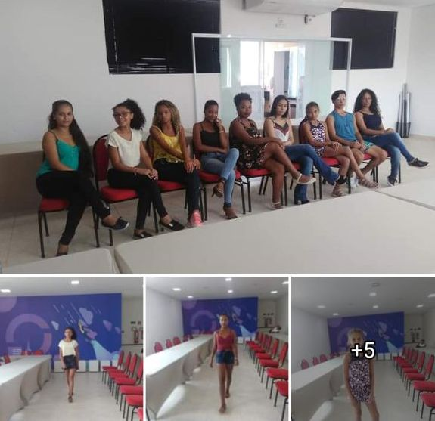
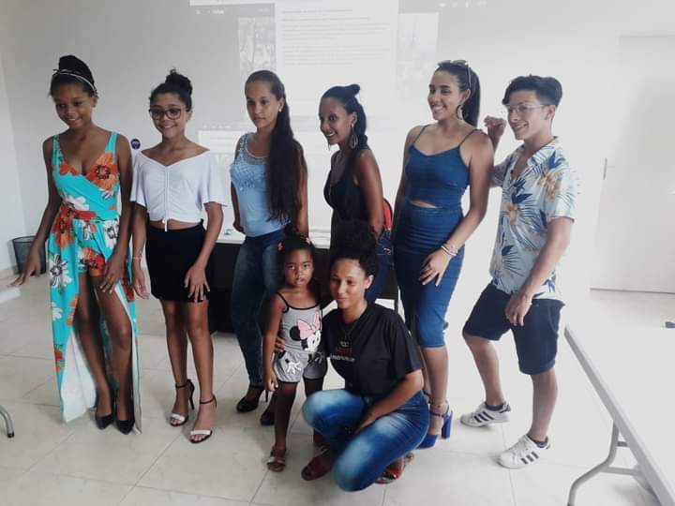

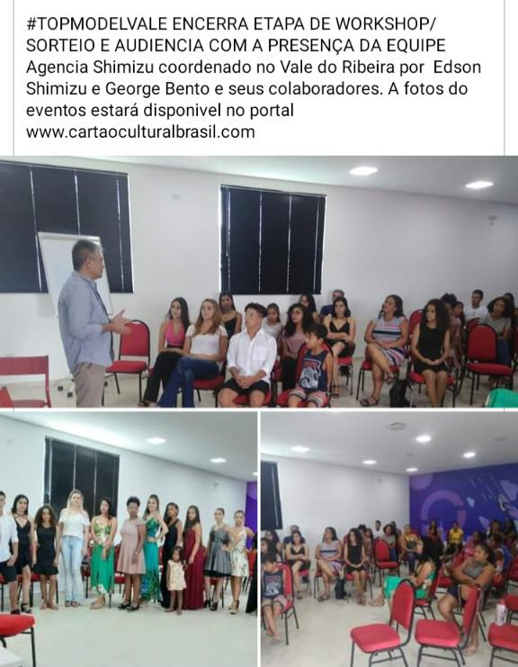
01/2021- PARTICIPAÇÃO DA NOVELA “O MISTÉRIO DO CONFINS DO VALE” - Fui convidada pela diretora Lurdinha Molina para participar da Novela “O mistério do Confins do vale”
Aonde atuei nós capítulos 3,5,6,7,9,10,13 e 14 e ajudei a gravar as cenas da novela. As A Novela foi gravada em Jacupiranga-sp, local Pesqueiro Santa Maria. Período 23/01/2021 á 30/06/2021 carga horária 120:00h.
26/10/2020
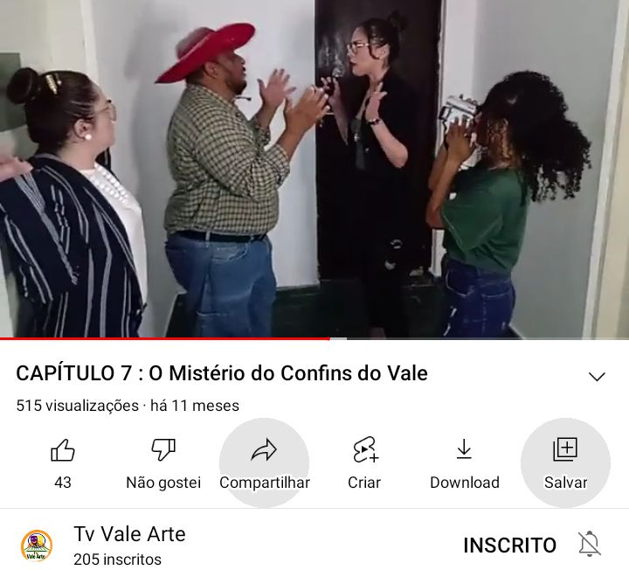
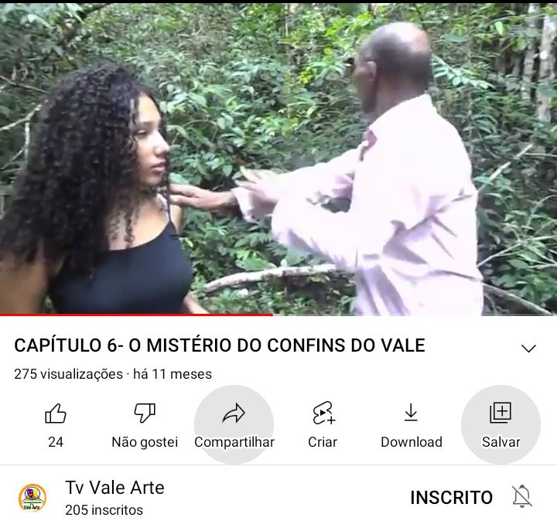
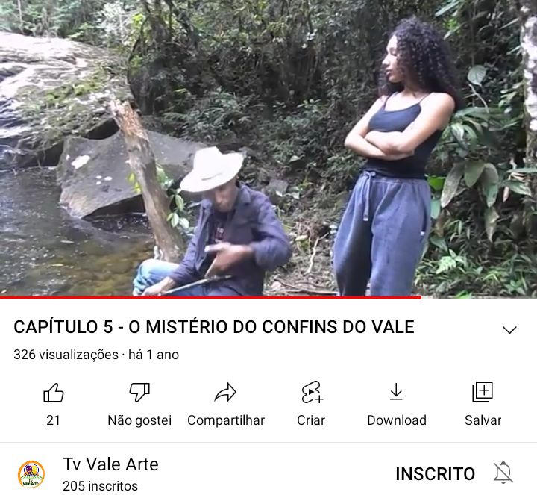
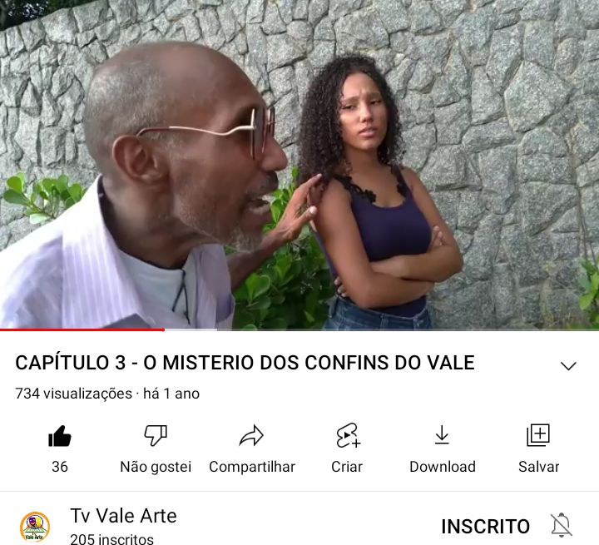
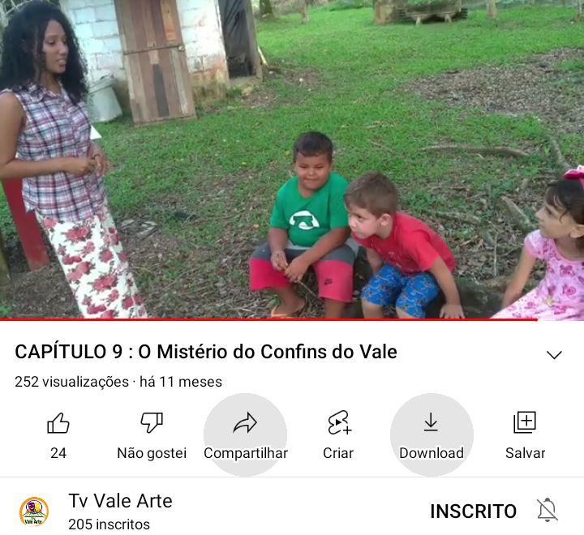
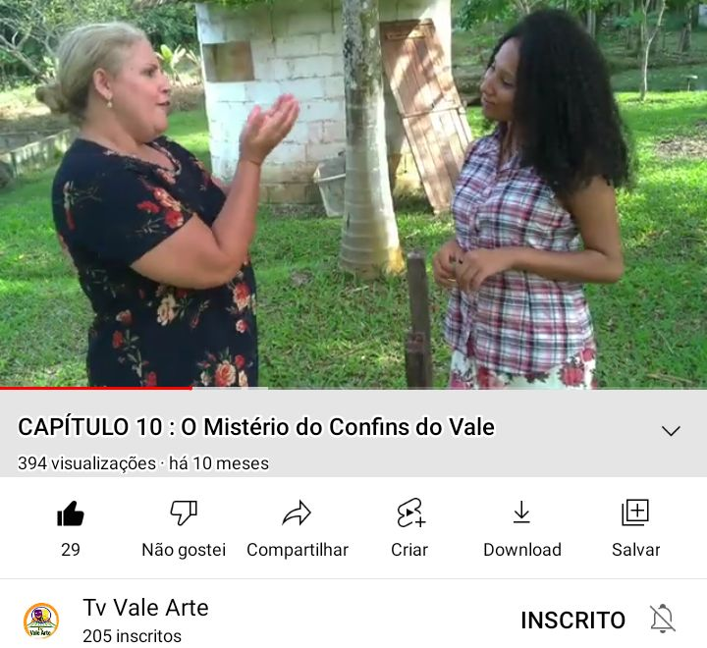
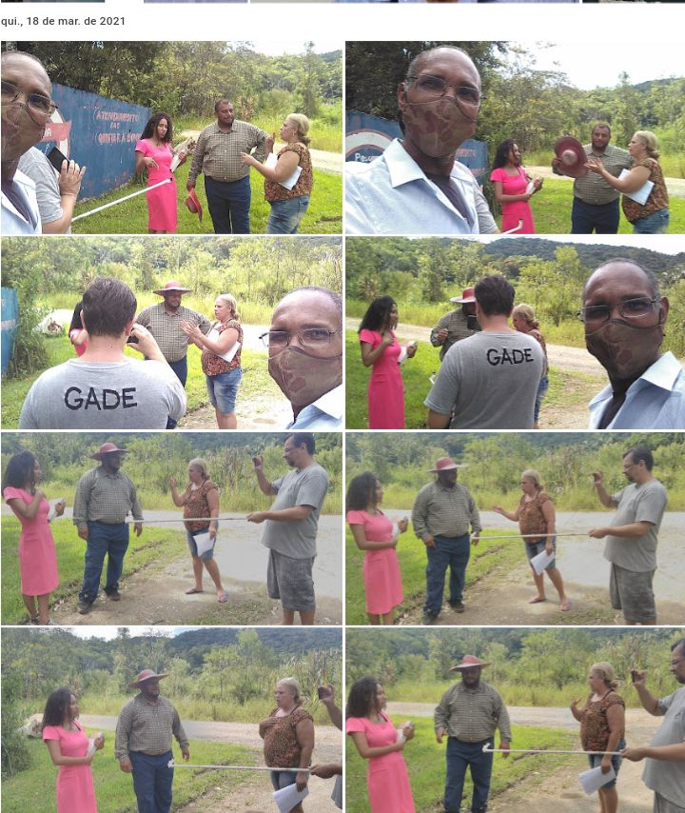
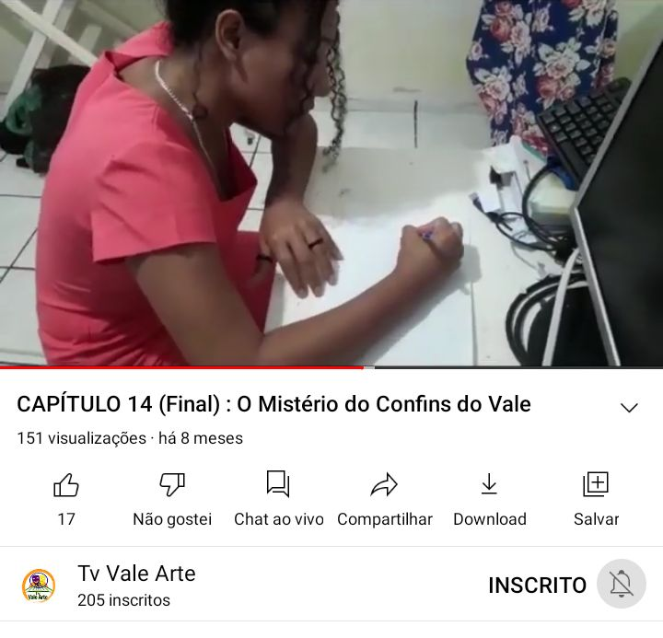
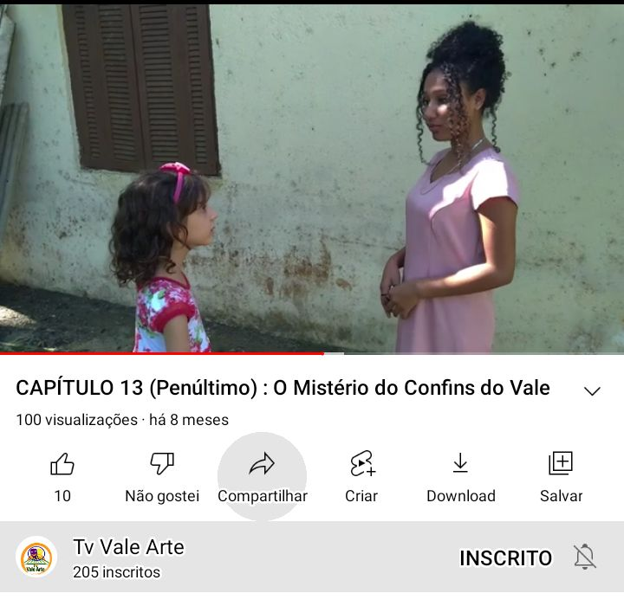

11/2020- ENSAIO DE FOTOGRAFIA- A loja Tuka Moda Indianas convidou Genypher Beatriz a realizar um ensaio fotográfico com as Marcas exclusivas de sua loja para entrar em audiência na Agência Topmodelvale, com a direção de Tuka Lima e Coordenação de George Bento, período de 10/11/2020, no local Shopping Registro-sp, sala 13. Carga horária de 03:00 horas.

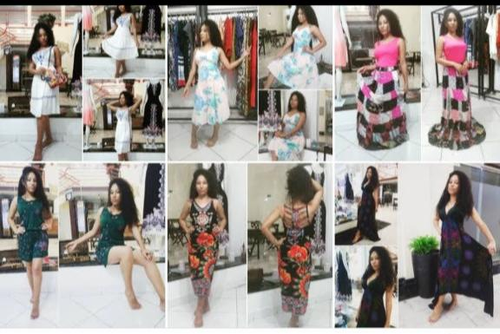
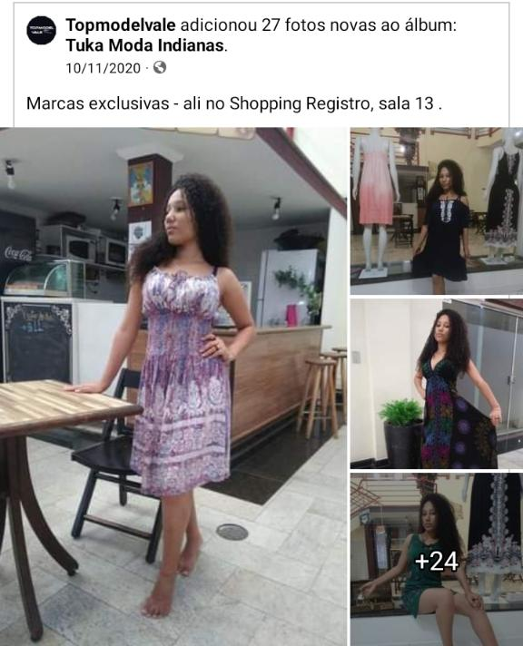
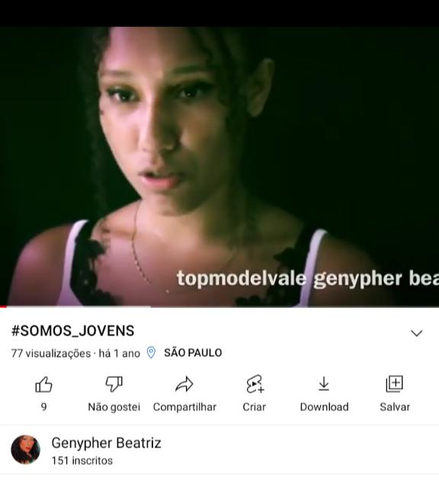
11/2020 – PARTICIPAÇÃO EM UMA CAMPANHA DA TOPMODELVALE- A equipe Topmodelvale convidou a Atriz Genypher Beatriz para participar do Lançamento da Campanha “Mundo Jovem” com direção e produção de George Bento. Pelo período 20/11/2020 em Registro-sp na escola Microvip, carga horária de 05:00.
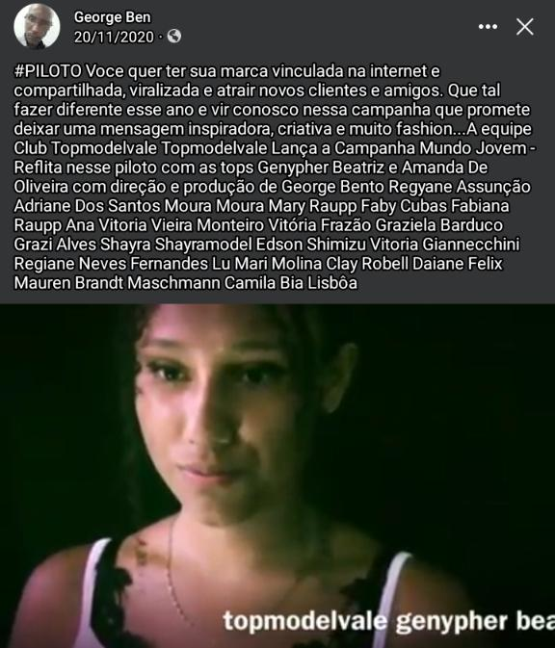
03/2020 –OFICINA DE TREINAMENTO EM PREPARAÇÃO DE MODELO/ATOR. Conclusão da etapa de Ensaios Fotográfico para o Portifólio Artístico. Realizado pelo fotógrafo Sérgio Shimizu. Culminando com as etapas Artísticas como Teatro, Filmes, Desfiles, Mídia Digital e Fotografia. Autoria de George Bento e Direção Genypher Beatriz pelo período de 09/03/2020 á 09/03/2021 na escola Microvip em Registro-sp com a CARGA HORÁRIA DE 12 HORAS.

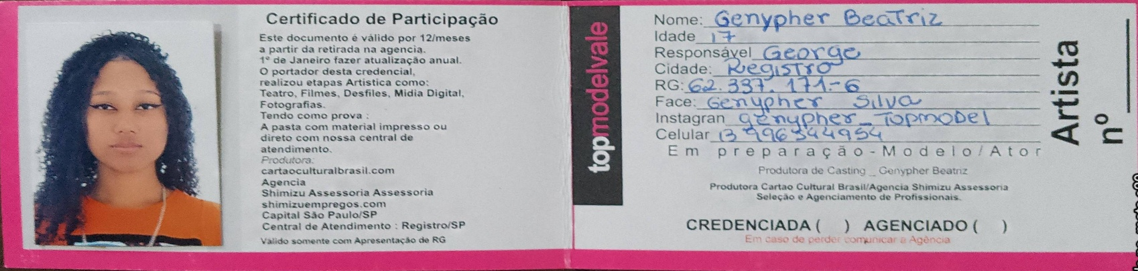
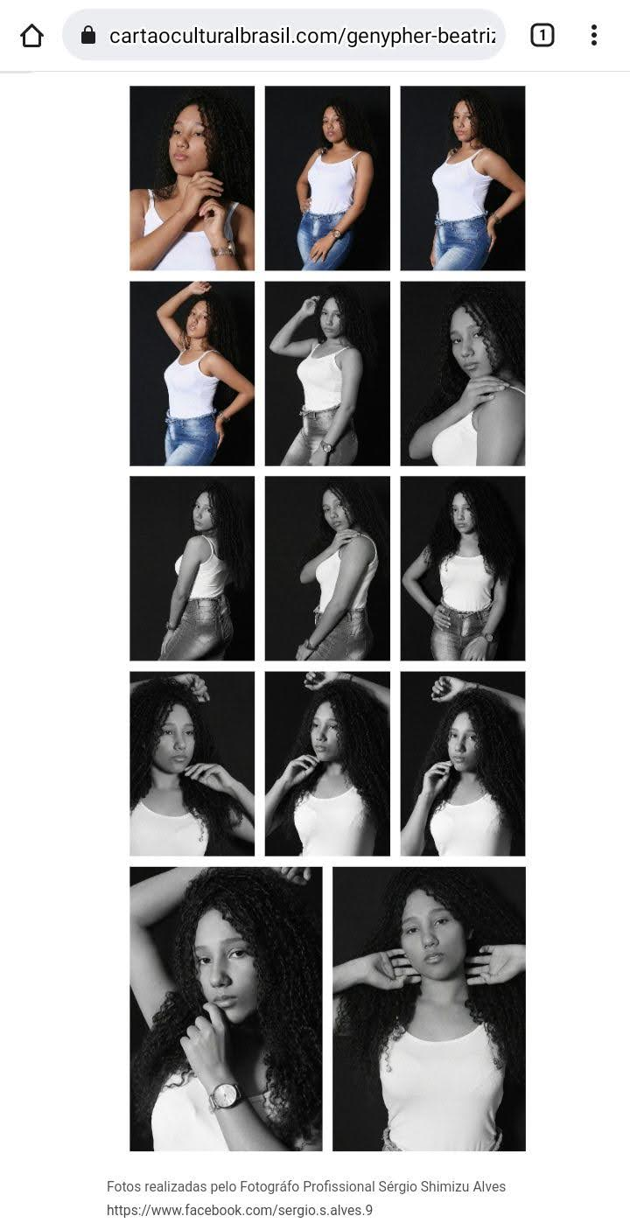

03/2020- ENSAIO DE VÍDEO E FOTOGRAFIA- Realizadando em preparação para uma personagens e protagonista Rajkhell (Elemento Água) que está sendo atuada por Genypher Beatriz na série Comando Alfa Missão Ambiente Limpo. A preparação esta sendo de acordo com a produção do Gibi.(Desenhado e criado pelo próprio diretor/produtor George Bento) Vídeo e Matéria sobre a personagem e a Atriz Genypher sendo Realizada no Vale do Ribeira, Registro-sp, período 23/03/2020 carga horária 12:00 horas. (em andamento)
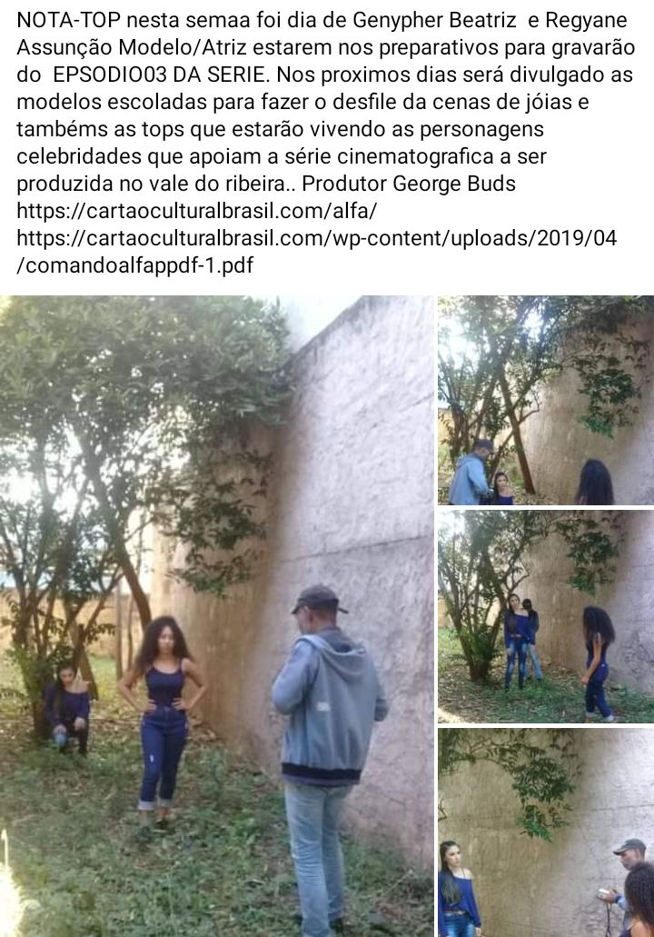
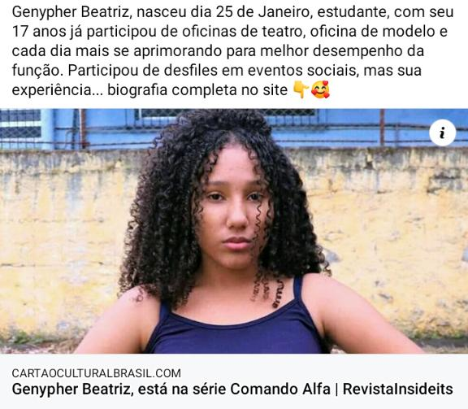
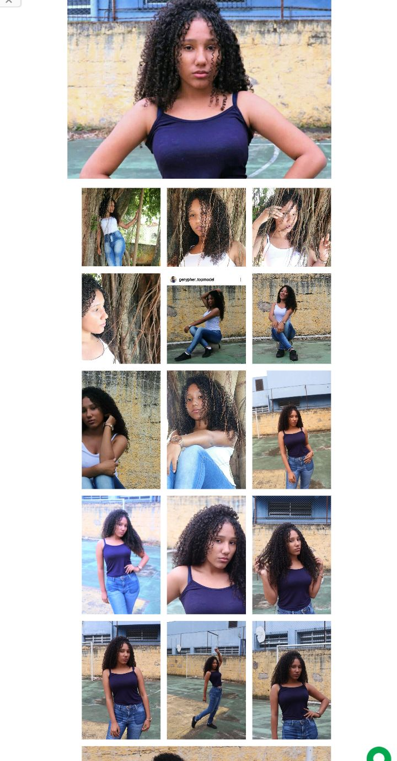

05/2020 – SECRETARIADO ADMINISTRATIVO, realizado módulos de qualidade no atendimento, organização e planejamento, Windows Live Mail, ortografia e Gramática, redação empresarial e Gerenciamento financeiro, Autoria de Rogério Sales, Direção de Lucas Moreira, no período de 09/05/2020 á 30/07/2020, na escola Microvip Registro-sp com a CARGA HORÁRIA DE 64 HORAS AULA.

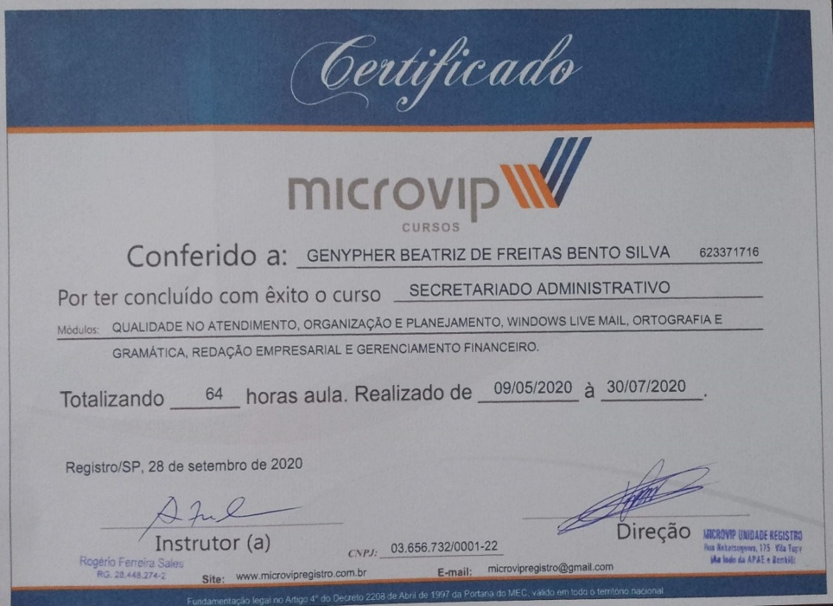
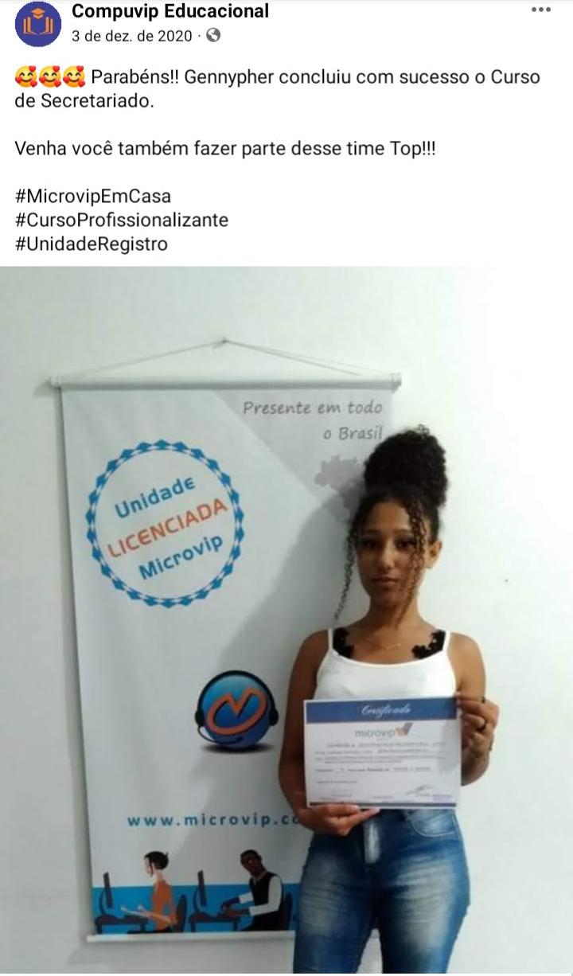
09/2019- PARTICIPAÇÃO DO DESFILE AFRO DESCENDENTES- Fui convidada pela Kelaine para desfilar o Desfile Afro Descendentes realizado pelo Poder Negro do Vale Ribeira. Pelo período de 24/09/2019. Carga horária 10horas.
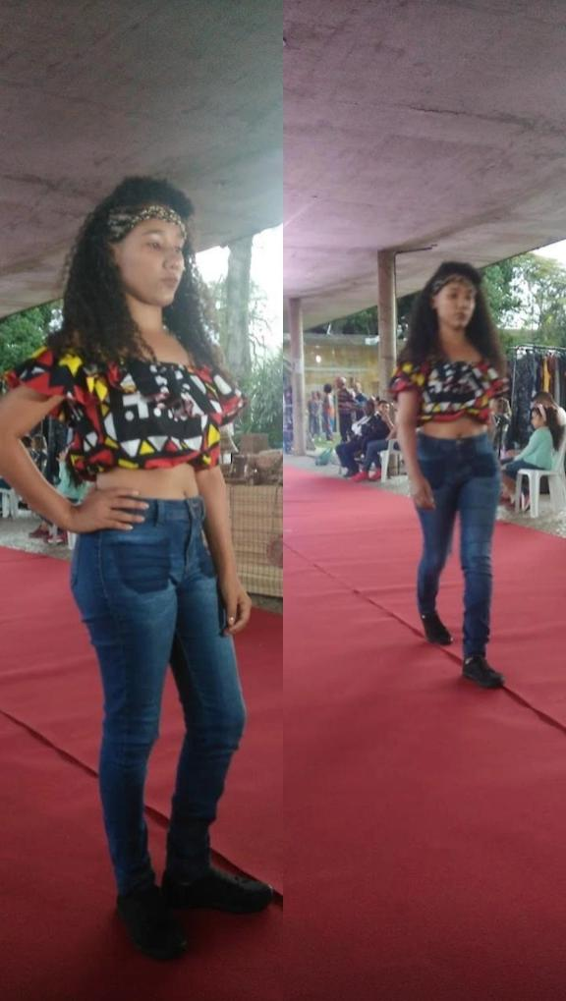
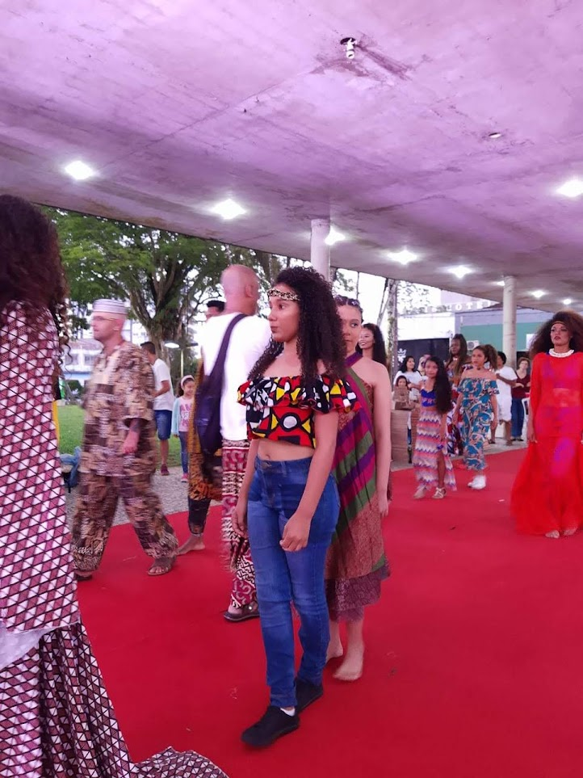
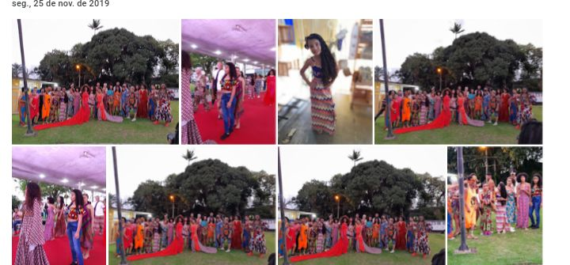

02/05/2019- ENTREVISTA COM A CANTORA CAMILA LISBOA- A entrevistadora Genypher Beatriz realizou uma entrevista com a Cantora Camila Lisboa para a Topmodelvale, Realizado em Pariquera-açu no Rotary Day. Carga horária de 05:00 horas.

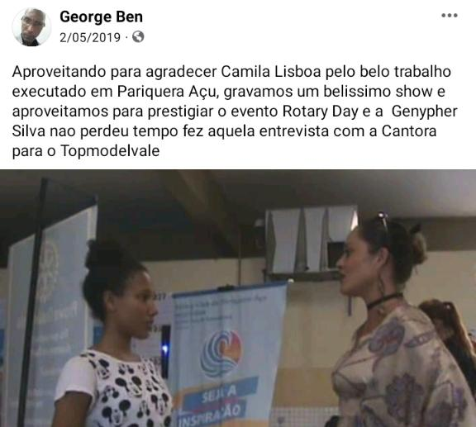

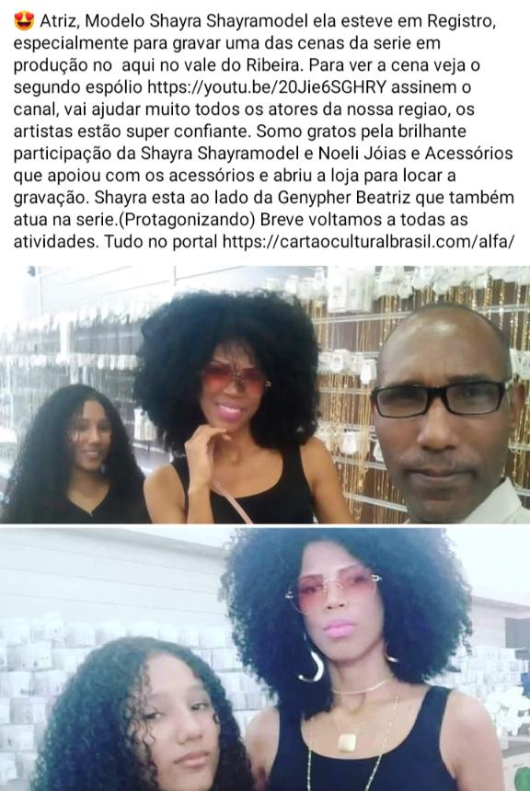
02/2018 –PARTICIPAÇÃO NO FILME COMANDO ALFA- tendo a oportunidade de atuar no episodio 02 ao lado da atriz/modelo top Elisa Shayra( Advogada Sarah ). Genypher Beatriz , interpretará a personagem protagonista Rajkhell (Elemento Água). A preparação da atriz esta sendo de acordo com a produção do Gibi.(Desenhado e criado pelo próprio diretor/produtor George Bento). A personagem foi criada com da Performance Vocal Sylwia Gorak (Polónia) que apoia e colabora cedendo sua imagem para a concepção artística da personagem. Realizada no Vale do Ribeira, Registro-sp. Carga horária 120:00 horas. ( em andamento)

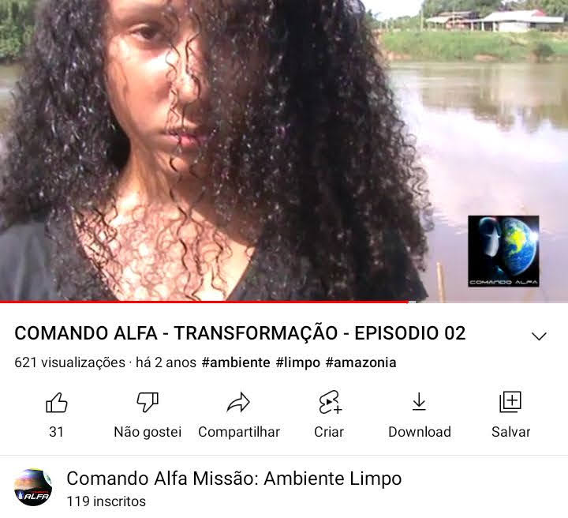
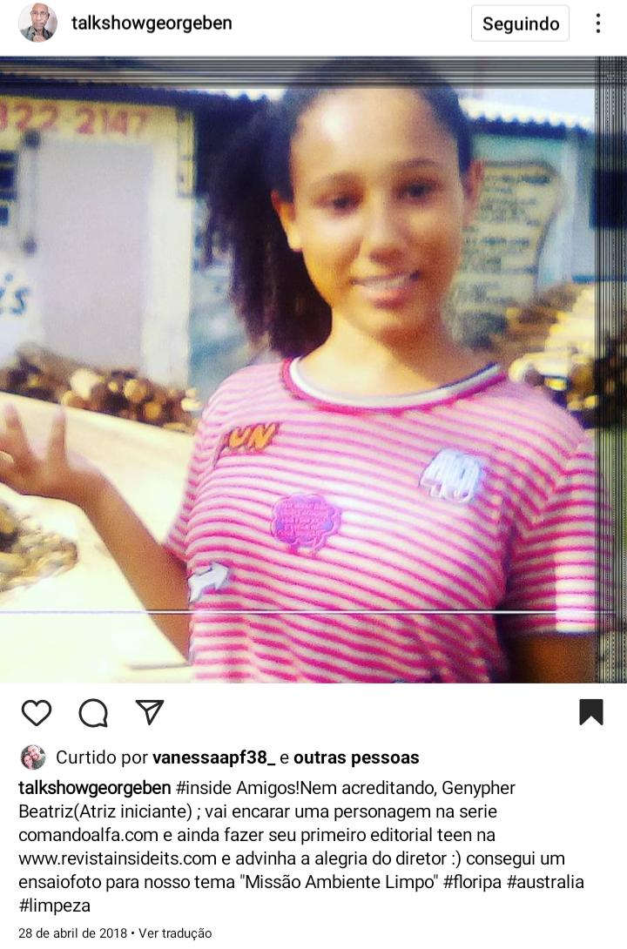

01/2018 – OFICINA PREPARATÓRIA TOPMODELVALE PARA DESFILE’ Workshop de passarela, posturas e Expressão Corporal, autoria de George Bento Direção de George Bento e Genypher Beatriz pelo período de 01/01/2018 á 30/12/2018 na escola Mocrovip em Registro-sp com a CARGA HORÁRIA DE 12 HORAS
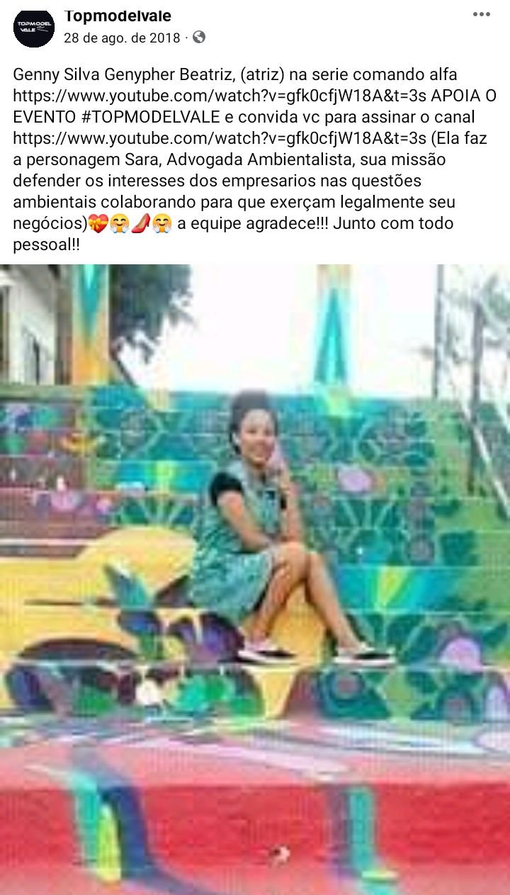

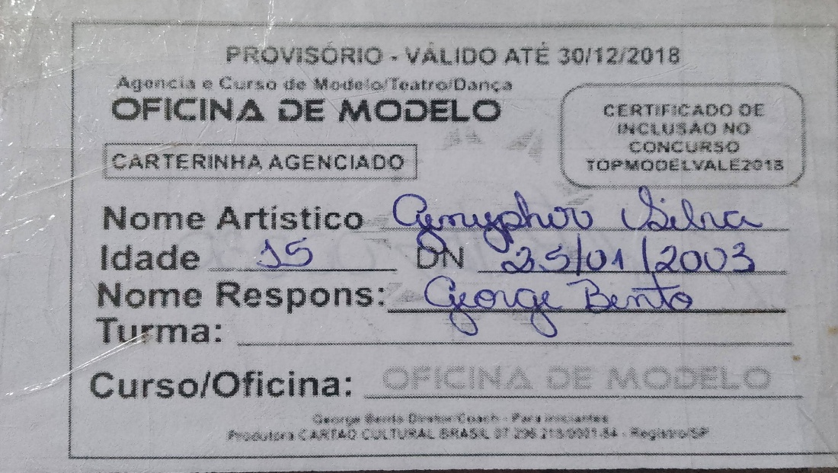

07/2017 – AULAS DE TEATRO- Participação nas Aulas de Teatro, na Oficina sensibilizando e fazendo arte pelo meio ambiente, Direção da pela Atriz Graziela Barduco, Coordenado por George Buds. Objetivo realizando para a produção do Filme Comando alfa Missão Ambiente Limpo. Graziela Barduco ministrou aulas de Teatro para atores iniciantes. No espaço da entidade Sebrae em Registro-sp, nos dia 15/07/2017 á 29/07/2017, carga horária 45:00 horas.
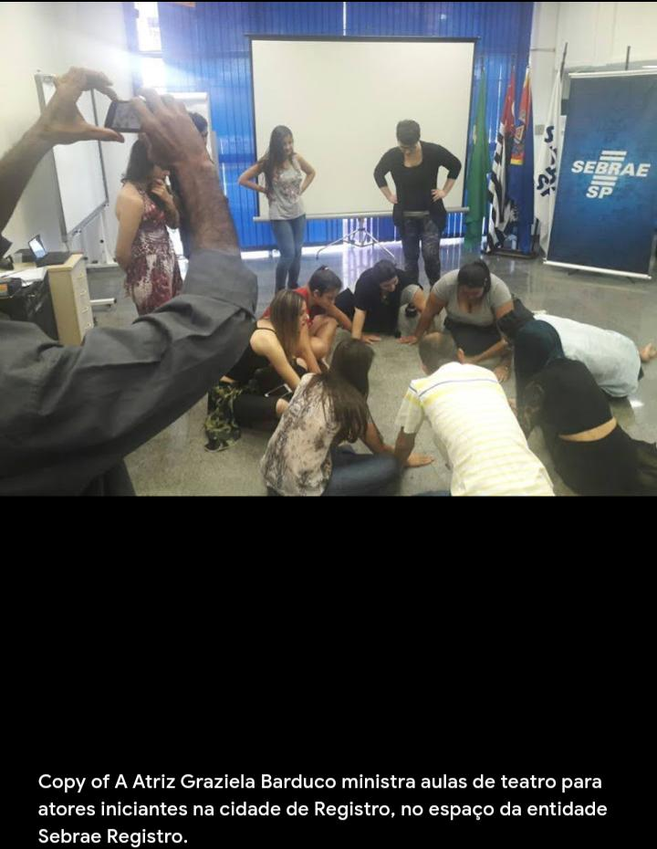
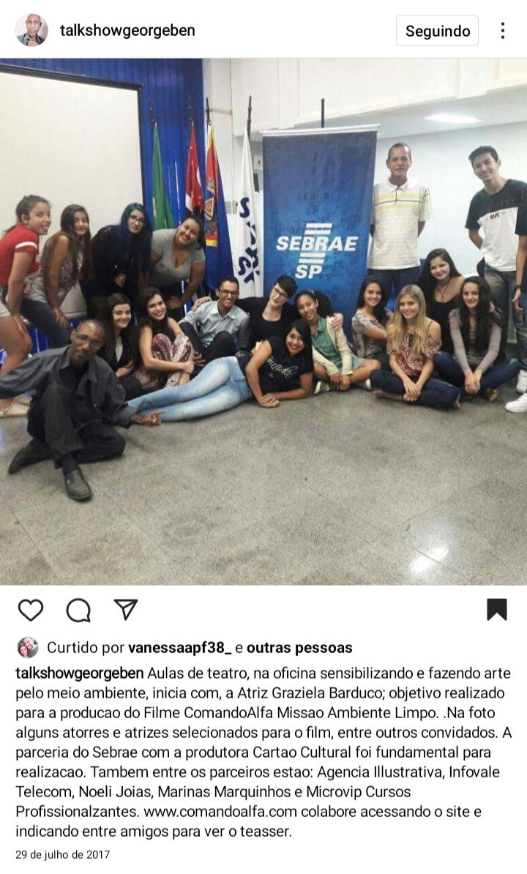

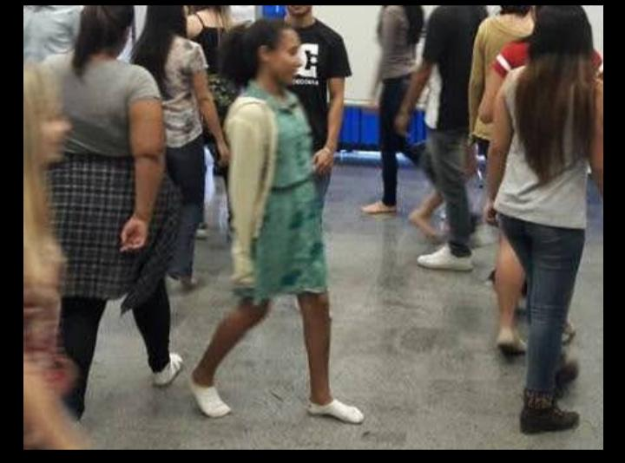

07/2017 – OPERADOR DE COMPUTADOR 7, Introdução a informática, Windows 7, Word 2016 básico, Excel 2016 básico, Microsoft Edge e demais navegadores, antivírus e segurança. Autoria de Rogério Sales Direção de Lucas
Moreira, pelo período de 06/07/2017 á 05/04/2019 em Registro-sp na escola Microvip CARGA HORÁRIA DE 76 horas aula.

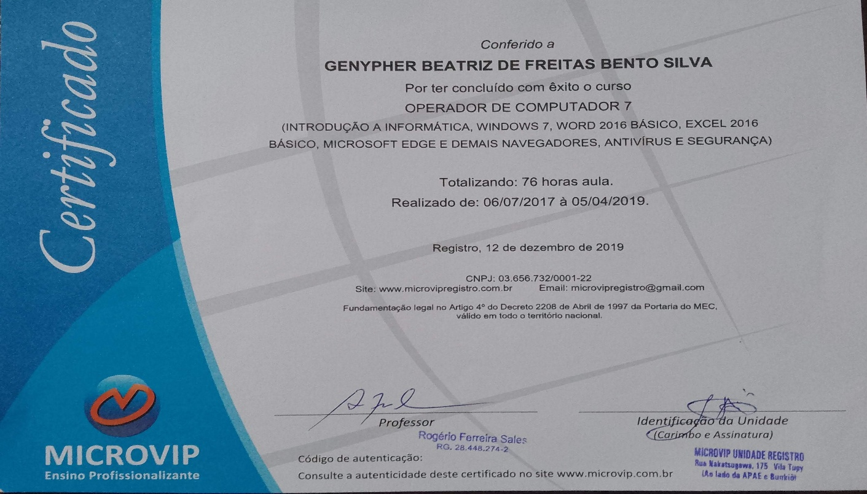

12/2017 –OFICINA DE INICIAÇÃO TEATRAl E MODELAGENS , Realizado noções de Passarela, Produção, Expressão Corporal e informações da Profissão autoria de George Bento Direção de George Bento pelo período de 01/11/2017 á 12/2017 na escola Microvip, Registro-sp com a CARGA HORÁRIA DE 32 HORAS.

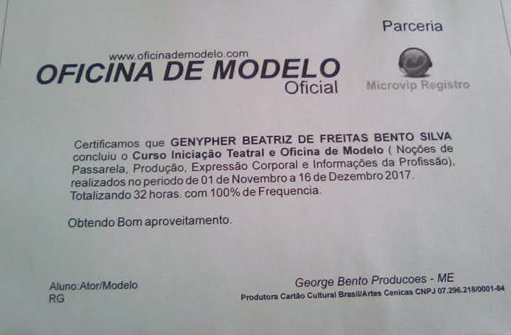
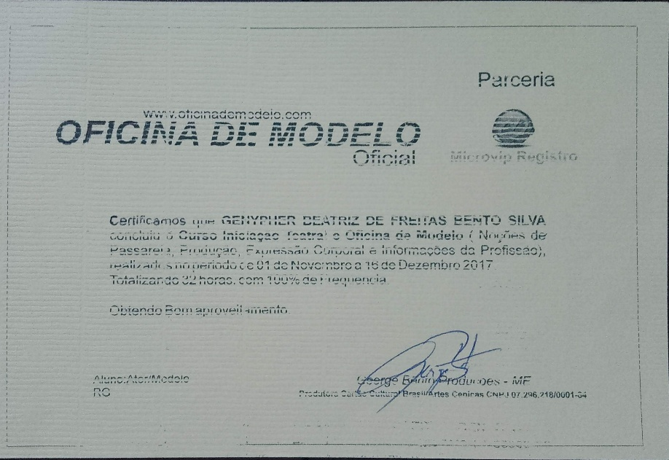

01/2017- INSTRUTORA DE PASSARELA PARA MODELOS INICIANTES, inicie com o Produtor/Diretor George Bento a passar instruções/posturas de passarela para modelos iniciantes, no local Mundo empreendedor e na escola Microvip em Registro-sp, pelo período de 11/01/2017 até o presente momento com carga horária de 04:00 horas, em Registro-sp.
